哈尔滨工业大学 计算学部
2024年秋季学期《开源软件开发实践》
Lab4：开源软件开发中的DevOps

学号 | 姓名 | 联系方式
2022211969 | 王铎峰 | 0yxxy0abc@gmail.com

目 录

1 实验要求 1
2 实验内容1 Github Actions DevOps实践 1
3 实验内容2 Jenkins DevOps实践 3
4 小结 5

实验要求
本次实验训练开源软件开发中的基本DevOps操作，具体来说：
1.掌握开源软件开发中的基本DevOps流程和工具的使用
2.熟悉利用Github Actions 进行DevOps
3.熟悉利用Jenkins进行DevOps

实验内容1 Github Actions DevOps实践
1.目录结构如图所示
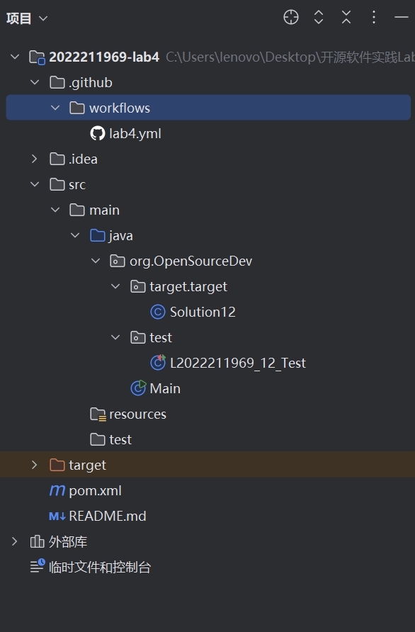
2.执行自动化测试展示
1）总体展示
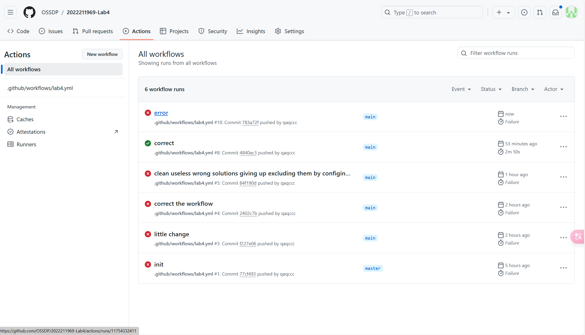
2）成功执行具体信息
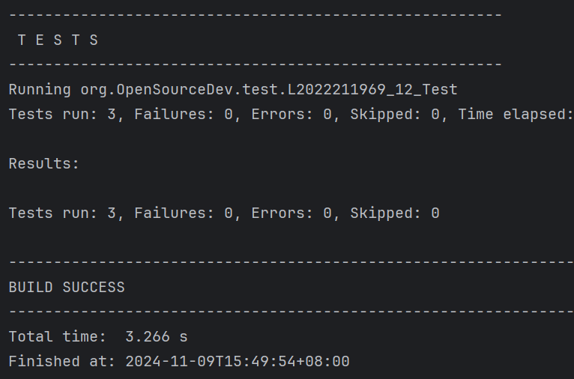
3）失败执行具体信息
如图，存在两个运行失败，一个error露出
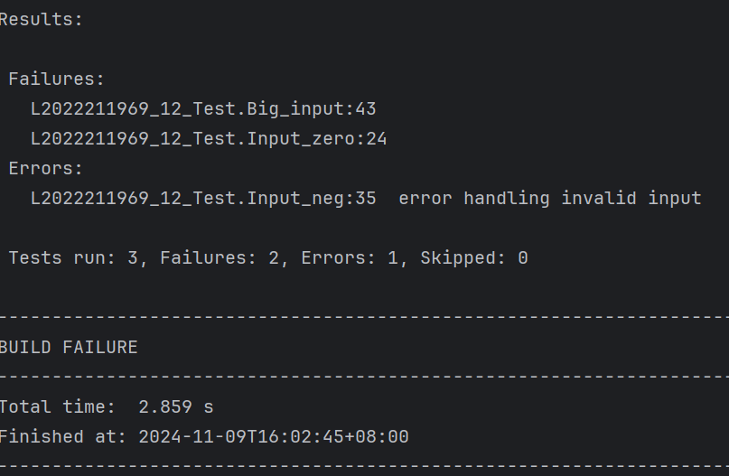
4）自动化执行检验并merge的yml代码
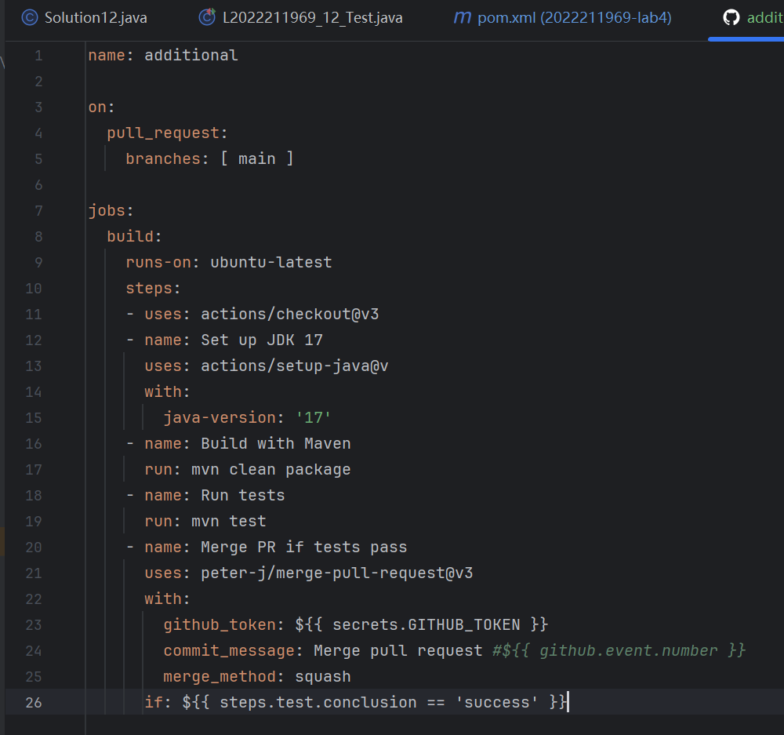
实验内容2 Jenkins DevOps实践
1）关联git仓库
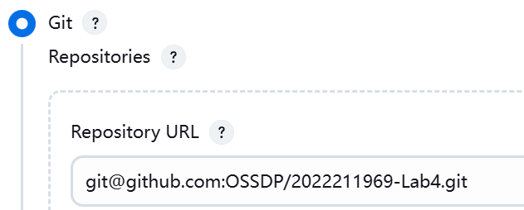

2）设置连接登录方式
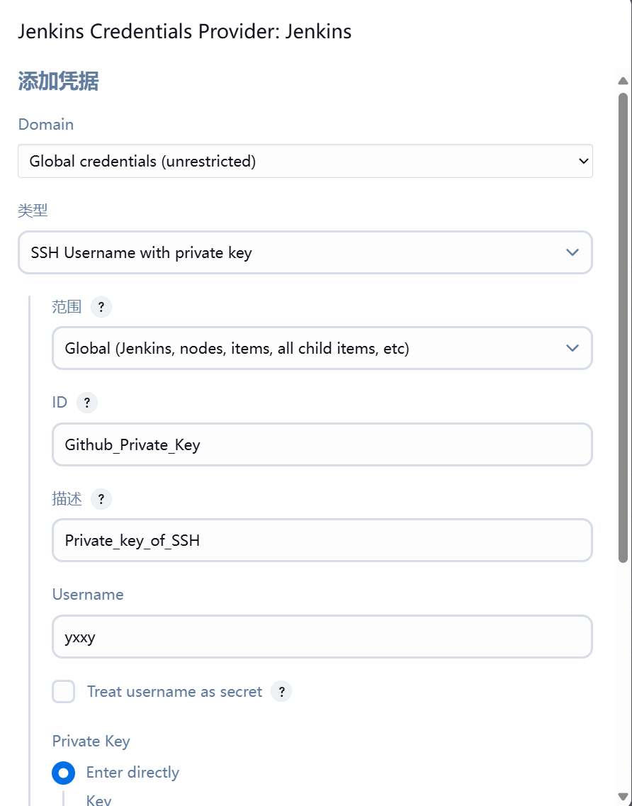
3）脚本语句设置
也就是来利用触发器执行间隔时间内自动请求提交通过测试的本地代码
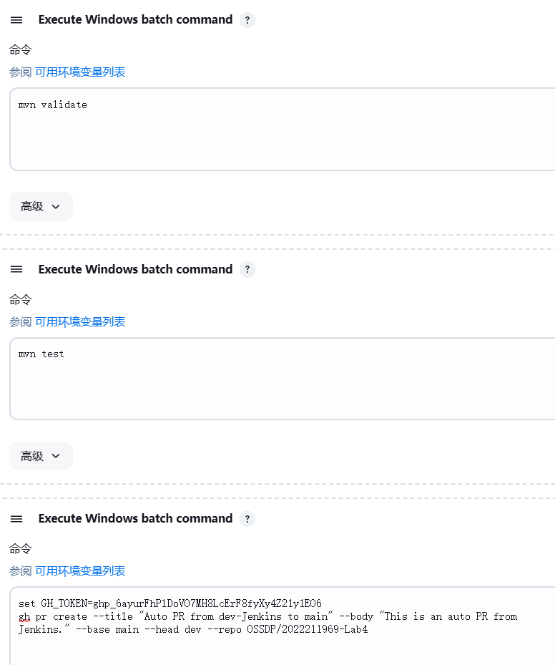
4）间隔时间后观察是否收到pr
发现三小时后收到了来自本地dev分支的推送申请
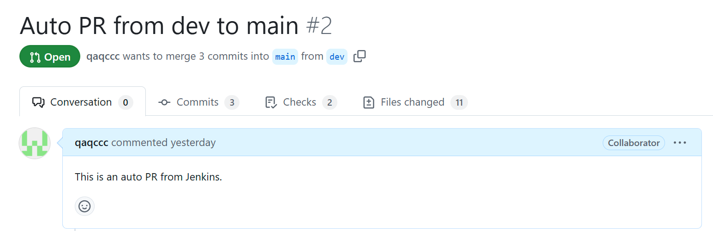
由于之前修改了仓库代码，PR内容和仓库代码冲突，没有共同的祖先：
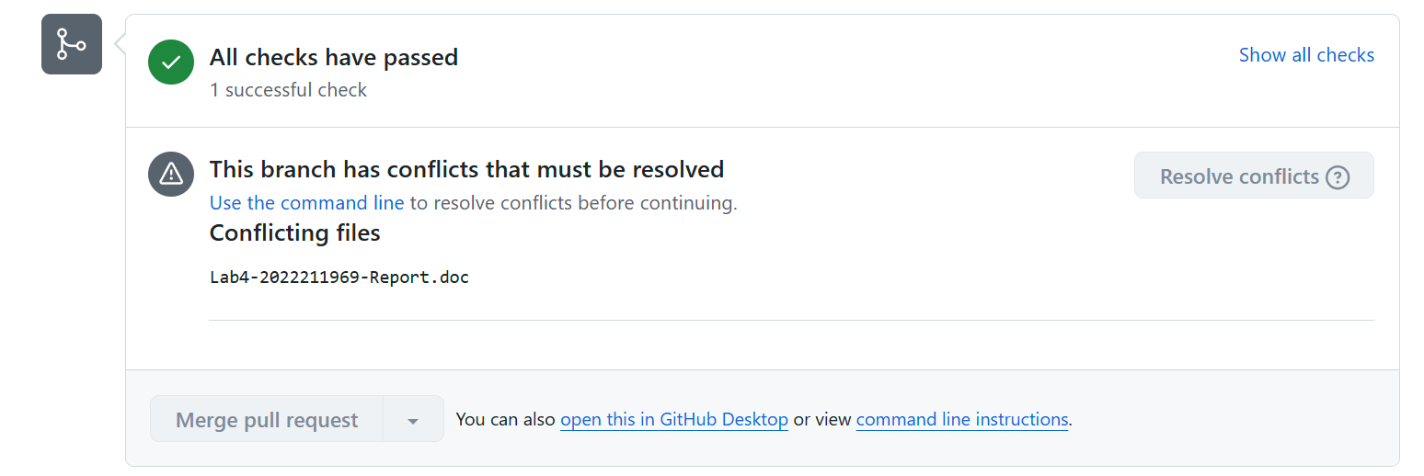
考虑在dev分支对main使用rebase，但其实从仓库fetch主分支，解决冲突再提交就可以。

小结
1.遇到了奇葩的bug，maven build的过程中报错找不到本地编译器，给出的路径只有设置路径的前半段。后来发现原因是路径中含有字符&，程序读入被&截断了的路径无法识别到完整环境变量。修改系统环境用_替换&以后就正常运行了。
2.这次实验拓宽了我的工具链，也强化了我对已有的SSH，workflow等工具的认识和使用技巧。利用Jenkins集成的项目管理服务，更加感受到了自动化带来的便捷和对效率的提升，解放了开发时对项目的管理精力。

